Vincent Delerm  Puissance 4  La partie de Puissance 4  était plutôt mal engagée  tu m'avais laissé sur la droite  au moins trois possibilités  Malgré tous les conseils tactiques  que je t'avais alors donné  pour des raisons énigmatiques  nous n'y avons jamais rejoué  Trivial Pursuit j'en étais sûr  je t'ai déçu énormément  sur une question littérature  à la portée d'un débutant  Malgré mes études littéraires  mon exposé sur Ionesco  mon unique et seul camembert  je l'ai eu sur John McEnroe  Et j'ai déposé avant-hier  une plainte contre Ravensburger  Je n'sais pas ce qui m'a pris  le 15 avril à 18 heures  de ressortir le Memory  de ma part c'était une erreur  Tu as dit c'est vraiment curieux  ta mémoire est beaucoup plus claire  pour retrouver une girafe bleue  que pour ma date d'anniversaire  Le Cluedo, chose prévisible  a déclenché tout un procès  tu m'as trouvé bien insensible  à l'atmosphère de crime anglais  Si tu n'peux même pas apprécier  les ambiances d'Agatha Christy  nous pouvons déjà annuler  les vacances à Glastonbury  Et j'ai déposé avant-hier  une plainte contre les jeux Parker  Je suis plutôt quelqu'un d'ouvert  et je n'avais pas jusqu'ici  envisagé la crise de nerf  au milieu du Pictionnary  Comment justifier dis le moi  notre rupture de vendredi  mon entourage n'admettra pas  l'explication « cochon qui rit »  Et j'ai retrouvé avant-hier  le jeu du solitaire | 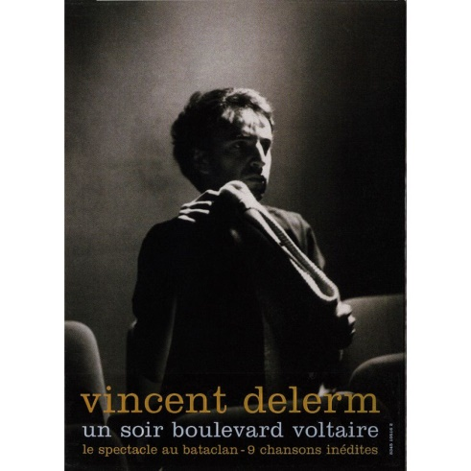  Vincent Delerm  L'appartement  Dans cet appartement 23 rue St Vivien  tu viens de passer trois ans et tu t'en vas demain  Y a des traces de punaises partout dans l'papier peint  un carton sur une chaise quatorze piles de bouquins  Tu t'endors les yeux ouverts  sur le parquet désert  Dans cet appartement 23 rue St Vivien  trois joyeux anniversaires, une seule saint Valentin  Le chauffage qui déconne et la douche explosée  répondeur interphone, vous êtes bien chez Daphné  la cuisine inondée, voisine désolée  Et puis aussi un soir, avril il y a deux ans  au milieu du couloir toute seule avec Alban  t'as parlé avec lui, pendant quatorze minuteries  Dans cet appartement 23 rue St Vivien  y'a des soirées qui traînent à trois heures du matin  C'est la sauce bolognaise en plein sur la moquette  la fumée des anglaises et la fenêtre ouverte  Une voix qui a demandé, est-ce quelqu'un peut m'ramener  C'est Simon qui répare pour la quatrième fois  l'allogène trouvé un soir dans les poubelles d'habitat  C'est Gwenaëlle qui squatte huit jours le canapé  un problème d'ouvre boite et un double des clés  Des amis inséparables qui se sont séparés  Et puis aussi un soir avec du Martini Gin  t'as avalé pour voir toute la boite d'aspirine  23 rue St Vivien  ça n'allait pas si bien  Toutes les lampes allumées à cinq heures en hiver  l'autocollant Nestlé en haut du frigidaire  Le mercredi passé sans un projet spécial  des dessins animés, l'assemblée nationale  descendre un peu plus tard s'il s'arrête de pleuvoir  Devant l'appartement 23 rue St Vivien  peut-être que dans trois ans tu passeras avec quelqu'un  Et derrière ton visage tout ce qui ne se dit pas  les histoires, les images que tu gardes pour toi  une soirée de juin, 23 rue St Vivien  Dans cet appartement 23 rue St Vivien  tu viens d'passer trois ans  et tu t'en vas demain.

